Sodelovali smo v CICIBANOVEM NATEČAJU Pravljični svetovi Svetlane Makarovič in Jelke Reichma. V šolski knjižnici se je razstavilo dela obeh ustvarjalk in razstavo smiselno vključilo v ure medpredmetnih povezav, t.i. ur KIZ-a.

V tednu otroka so učenci 1. razreda prvič obiskali šolsko knjižnico, spoznali pravila izposoje, prejeli izkaznico za izposojo, prisluhnili pravljici Svetlane Makarovič Miška si skuje srečo ter razmišljali, kdaj so sami srečni.
Drugošolci tradicionalno v šolski knjižnici v tednu otroka poslušajo pravljico, ki jo izbere šolska knjižničarka, letos so prisluhnili zgodbi Svetlane Makarovič Hrčkov hruška. Ob prihodu v knjižnico so si ogledali razstavo Pravljični svetovi Svetlane Makarovič in Jelke Reichman.

Razstavo so si ogledali učenci 1., 2. razreda ter 2.in 3. razreda prilagojenega programa, ki so zgodbo Miška si skuje srečo tudi likovno poustvarili.

Razstavljena dela obeh ustvarjal so bila na ogled v šolski knjižnici do konca meseca oktobra.

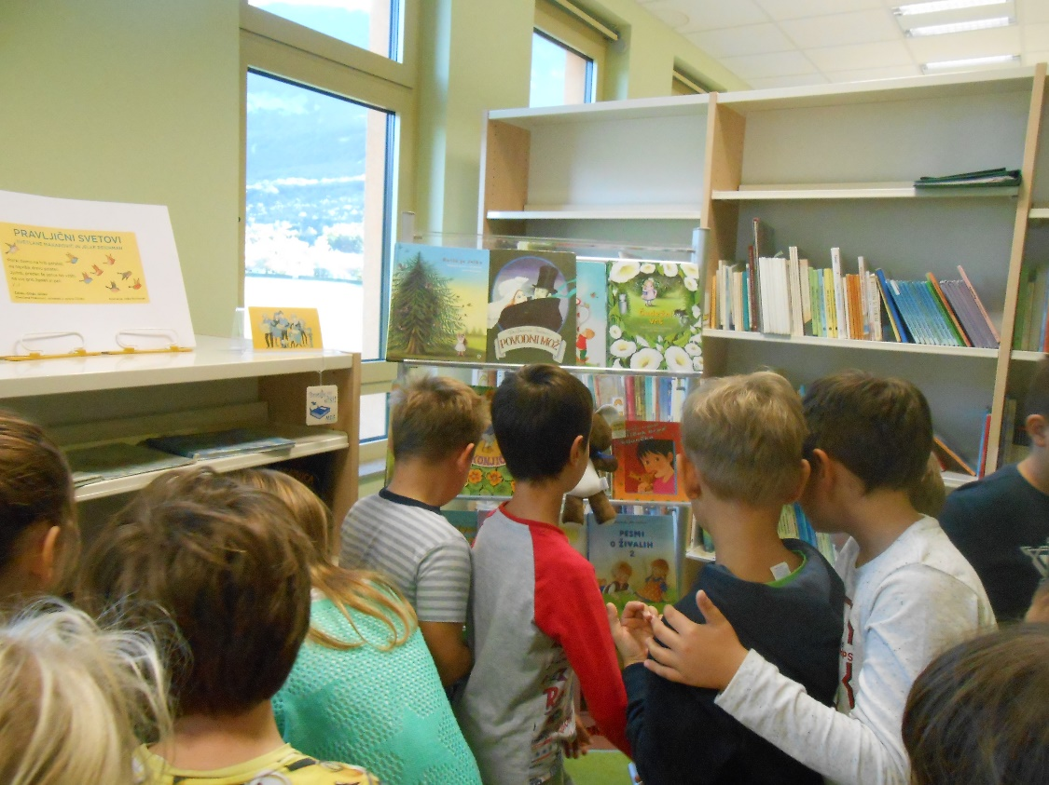
Drugošolci so navdušeno prepoznavali dela obeh ustvarjalk.

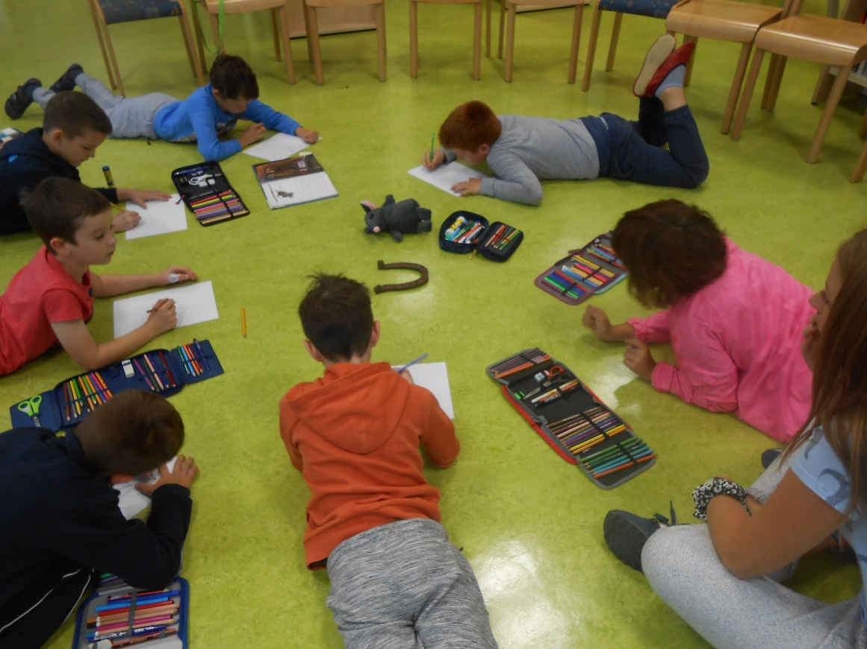
Učenci so likovno poustvarili zgodbo Miška si skuje srečo.

